


УПРАВЛЕНИЕ ФЕДЕРАЛЬНОЙ НАЛОГОВОЙ СЛУЖБЫ
ПО САМАРСКОЙ ОБЛАСТИ

Электронный сервис ФНС России
«НАЛОГОВЫЙ КАЛЬКУЛЯТОР ПО РАСЧЕТУ НАЛОГОВОЙ НАГРУЗКИ»



г.Самара 2019

C помощью Калькулятора расчета налоговой нагрузки компании и организации, применяющие общий режим налогообложения, смогут сравнивать свою налоговую нагрузку, в том числе по отдельным фискальным платежам, со средними значениями по отрасли в разрезе регионов.
Налоговая нагрузка выступает основным индикатором налоговой дисциплины налогоплательщиков и рассчитывается как отношение уплаченных налогов (без агентских платежей) к доходам организации по отчету о финансовых результатах (без доходов от участия в других организациях).
Уровень налоговой нагрузки может дифференцироваться в зависимости от отраслевой принадлежности, масштабов деятельности компании, региональных факторов, влияющих на условия ведения бизнеса.
Одним из общепринятых методов определения обоснованности налоговой нагрузки компании является ее сравнение со средними значениями по отраслям экономики (*за исключением финансового и бюджетного секторов экономики, что обусловлено спецификой их налогообложения).
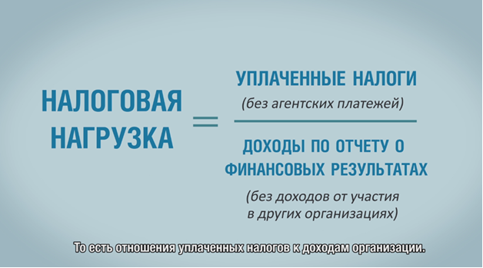

Использования сервиса «Калькулятор расчета налоговой нагрузки позволит налогоплательщикам "увидеть себя глазами налоговых органов"

Телефон контакт-центра ФНС России 8-800-2222-222 www.nalog.ru

